**ZwickRoell stellt neues Fließprüfgerät Mflow vor**

**Neue Maßstäbe in der Kunststoffprüfung: Schneller, ergonomischer, flexibler**

**Auf einen Blick:**

* Modular und anpassbar
* Zeitersparnis durch optimierte Reinigung
* Ergonomisches Design, intuitive Bedienung

**Zusätzlich verfügbar:**

Fotos  
 Videos  
 Englische News

glische Version





***Ulm – 24.Oktober 2024* – Das Mflow Fließprüfgerät setzt neue Maßstäbe in der Durchführung von Kunststoffprüfungen gemäß ISO 1133-1/-2 und ASTM D1238. Dank umfassender Modularitätsoptionen und erheblichen Zeitersparnissen bei jeder Prüfung bietet es eine nie da gewesene Kombination aus Performance, Benutzerfreundlichkeit und Flexibilität.**

„Das Mflow ist die ideale Lösung für die Kunststoffindustrie, die sich auf präzise Fließprüfungen verlassen muss“, so Dennis Stöhr, Produktmanager bei ZwickRoell. Dabei misst das neue Mflow die beiden Werte Schmelze-Massefließrate (MFR) sowie die Schmelze-Volumenfließrate (MVR) und gewährleistet gleichzeitig sichere und reproduzierbare Prüfergebnisse. Diese sind entscheidend für die Qualitätssicherung von Kunststoffprodukten.  
  
**Ausgelegt für Anforderungen der Kunststoffindustrie**  
In seiner Basisausführung ermöglicht Mflow Prüfungen nach Methode A für MFR und   
Methode B für MVR. Aufgrund seiner modularen Bauweise ist das Gerät an die spezifischen Bedürfnisse der Kunststoffindustrie anpassbar und lässt sich mit einer Vielzahl von Funktionen erweitern wie beispielsweise der pneumatischen Gewichtsanhebung, einer Reinigungsfunktion und einer Gewichtsabsteckung. Diese Optionen erhöhen die Anpassungsfähigkeit und bieten dadurch Zukunftssicherheit für stetig wachsende Laboranforderungen.  
  
**Reinigung um bis zu 30 Prozent schneller**  
Eine der wichtigsten Innovationen des Mflow ist die signifikante Reduktion der Reinigungszeiten zwischen den Prüfungen. Stöhr: „Durch verbesserte Zugänglichkeit und optimierte Oberflächen wird die Reinigungszeit um bis zu 30 Prozent verringert, um eine schnellere Durchführung aufeinanderfolgender Prüfungen zu ermöglichen.“ Dies ist ein entscheidender Vorteil für Labore, die etwa unter hohem Druck stehen, effizient und ohne Zeitverlust zu arbeiten.  
  
**Optimierte Ergonomie, intuitive Maschinenbedienung**  
Des Weiteren wurde das Design des Mflow mit einem Fokus auf Ergonomie entwickelt. Es bietet eine optimierte Arbeitsposition, erleichtert das Einfüllen von Probenmaterial und reduziert die physische Belastung der Anwender. Durch das integrierte Touch-Display und die LED-Statusanzeigen lässt es sich intuitive bedienen. Dies kann sowohl in Kombination mit als auch ohne PC erfolgen. Mit dem neuen Mflow setzt ZwickRoell neue Standards in der Kunststoffprüfung. Die Kombination aus zeitlicher Effizienz, ergonomischem Design und flexibler Modularität macht das Mflow zu einem unverzichtbaren Werkzeug in modernen Prüflaboren der Kunststoffindustrie und trägt wesentlich zur Produktivitätssteigerung bei.

**Kontakt ZwickRoell Kontakt Presseagentur**

ZwickRoell GmbH & Co. KG awikom gmbh

Wolfgang Mörsch Verena Hladik

August-Nagel-Str. 11 Otto-Hahn-Ring 3-5

89079 Ulm 64653 Lorsch

Tel: +49 (0) 7305-10-11763 Tel: +49 (0) 6251-17550-10

[wolfgang.moersch@zwickroell.com](mailto:mwolfgang.moersch@zwickroell.com) [verena.hladik@awikom.de](mailto:verena.hladik@awikom.de)

[www.zwickroell.com](https://www.zwickroell.com/) [www.awikom.de](https://www.awikom.de/)

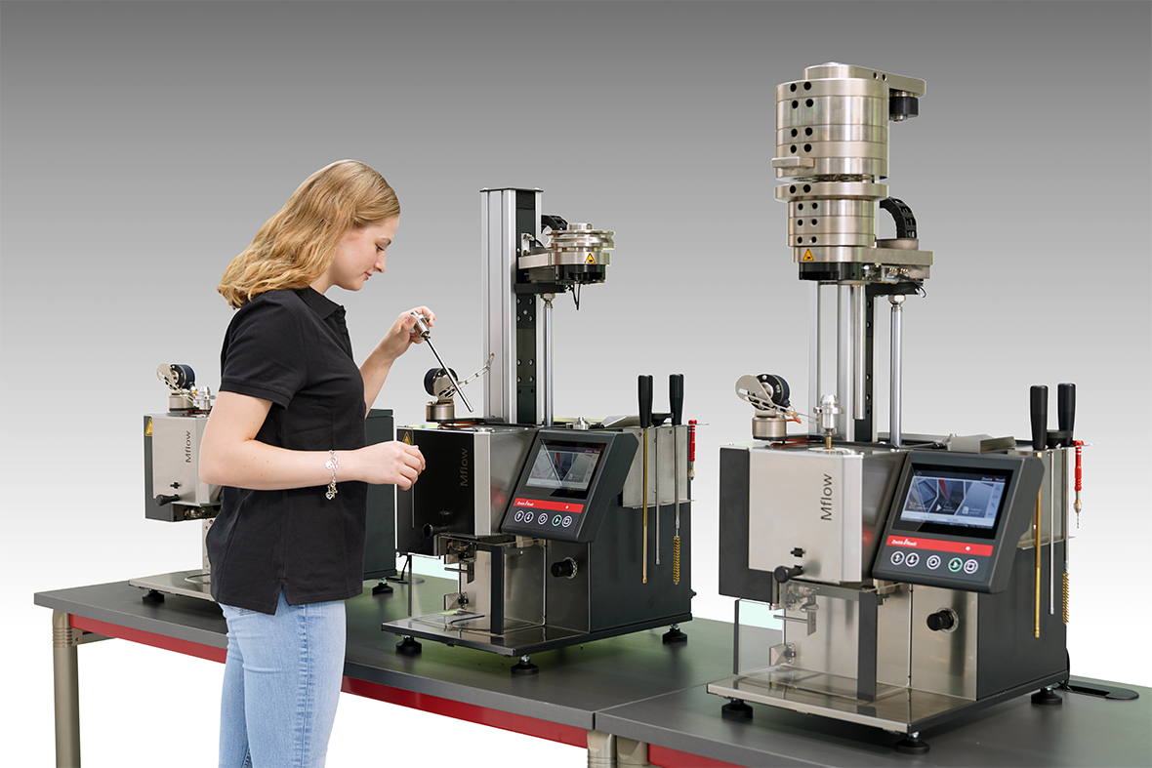

**Bildunterschrift:**

Die Mflow-Reihe bietet höchste Modularität in der Ausstattung.

(Bildquelle: ZwickRoell GmbH & Co. KG)

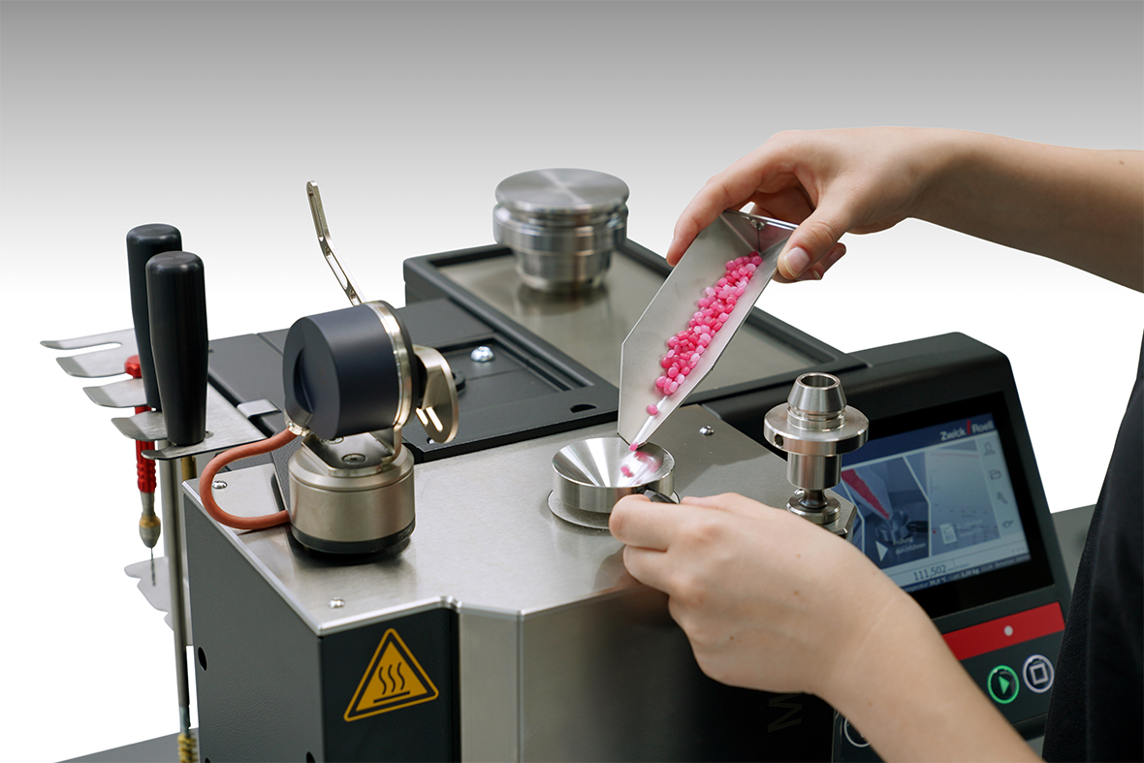

**Bildunterschrift:**

Einfüllen und prüfen von Kunststoff-Granulat.

(Bildquelle: ZwickRoell GmbH & Co. KG)

Formularbeginn

FormularendeEin Bild, das Fenster, Im Haus, Statue enthält.
Ein Bild, das Fenster, Im Haus, Statue enthält.
Ein Bild, das Fenster, Im Haus, Statue enthält.
Ein Bild, das Fenster, Im Haus, Statue enthält.
Ein Bild, das Fenster, Im Haus, Statue enthält.
Ein Bild, das Fenster, Im Haus, Statue enthält.
Ein Bild, das Fenster, Im Haus, Statue enthält.

**Über die ZwickRoell Gruppe**

ZwickRoell ist weltweit führend in der Material- und Bauteilprüfung und Kunden profitieren von über 160 Jahren Erfahrung in unterschiedlichen Branchen. Im Geschäftsjahr 2023 erzielte das Unternehmen einen Umsatz von 304 Mio. EUR. Die Firmengruppe ZwickRoell besitzt Produktionsstandorte in Deutschland, Österreich, Großbritannien und China sowie Niederlassungen und Vertretungen in 56 weiteren Ländern. Aktuell zählt ZwickRoell mehr als 1.800 Mitarbeiterinnen und Mitarbeiter, davon arbeiten 1.200 Beschäftigte am Standort in Ulm. Weitere Informationen auf [www.zwickroell.com](https://www.zwickroell.com/de/)